استمارة تحضير لمادة:التربية المهنية.الوحدة: الثالثة" المهارات الوظيفية (2) ."المرحلة الدراسية:ثانوي البرنامج:المشترك العام الدراسي 14/ 14ه فترة تنفذ الوحدة : من / / 14الى / / 14ه
اليوم | التاريخ | الصف | موضوع الدرس | الأهداف | الواجب | إستراتيجية التدريس | الوسائل
الأحــد | / / | ثالث ثانوي  مشترك | اجتياز المقابلة الشخصية | - أن تحدد الطالبة المسارات التي ستختار منها عند التخرج من المرحلة الثانوية.  - أن توضح الطالبة المقصود بالمقابلة الشخصية.  - أن تذكر الطالبة أهمية المقابلة الشخصية لصاحب العمل.  - أن تفرق الطالبة بين المقابلة الشخصية والمحادثة. | ما مفهوم المقابلة الشخصية؟ | - الحوار  والمناقشة ( )  - حل المشكلات ( )  - التعلم التعاوني  ( )  - الاستكشاف والاستقصاء ( )  - تمثيل الأدوار ( )  - القصة ( )  - أخرى ( )  - العصف  الذهني ( )  - عمليات التفكير الإبداعي ( )  - التفكير الناقد ( ) | أوراق عمل_عرض | السبورة  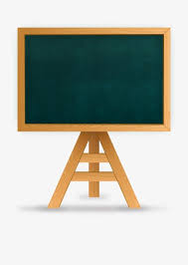  الأقلام الملونة  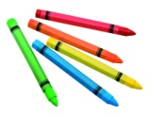  جهاز العرض  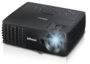  الكتاب المدرسي  شرائح الباوربوينت
الاثنيـن | / / | ثالث ثانوي  مشترك | أنواع المقابلات الشخصية | - أن تشرح الطالبة أنواع المقابلات الشخصية المتعددة.  - أن تعدد الطالبة ما الذي يتوجب عليها فعله قبل مقابلة صاحب العمل.  - أن تبحث الطالبة عن الأسئلة التي تتكرر في أغلب المقابلات الشخصية. | ابحثي عن الأسئلة المتكررة في المقابلات؟ |  | 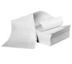  أوراق عمل - عرض
الـثلاثاء | / / | ثالث ثانوي  مشترك | تابع المقابلات الشخصية | - أن تمثل الطالبة مقابلة شخصية أمام زميلاتها.  - أن توضح الطالبات نوع المقابلة التي قامت بتمثيلها أحدى الزميلات.  - أن تستنتج الطالبة من خلال الصور الأخطاء الواردة في المقابلة. | عددي أنواع المقابلات الشخصية؟ |  | عرض _ أوراق عمل
الأربعـاء | / / | ثالث ثانوي  مشترك | تطبيق عملي لنماذج المقابلات الشخصية | - أن تقرأ الطالبة النموذج في الكتاب وتحله .  - أن تمثل الطالبة أحد النماذج الموجودة بالكتاب | ................ |  | 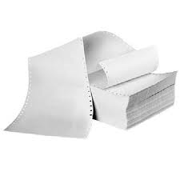  أوراق عمل - عرض
الخميس | / / | ثالث ثانوي  مشترك | مراجعـــة لما سبق | - أن تسترجع الطالبة الأساليب التي تمت دراستها في الدروس الماضية.  - أن تتعود الطالبة على الطريقة الجماعية للنقاش وإدارة الحوار  - أن تعبر الطالبة عما يجول في خاطرها، وتتدرب على التحدث والإلقاء أمام الجميع من المستمعين. | ................. |  | 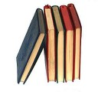  أوراق عمل – عرض +الكتاب المدرسي

